INSTRUCTIVO DE IMPLEMENTACIÓN
Solución BI para el análisis de retrasos en entregas
Desde la descarga del dataset DataCo Smart Supply Chain hasta el dashboard en Power BI
DATO | DETALLE
Proyecto | Análisis de retrasos en entregas mediante una solución de Inteligencia de Negocios y Big Data para la gestión logística
Equipo | Grupo 02: Bello Julca K.; Coronado Benites H.; Delgadillo Zelaya Y.; Huanca Cajahuaringa L.; Tejeda Lopez D.
Repositorio | https://github.com/DYLN-ux/BD.AVAN-GRUPO_02-Solucion-Retrasos-Logisticos
Resultado final | Base de datos DW_Entregas (modelo estrella) y dashboard de dos páginas en Power BI conectado a ella
Fecha | Octubre de 2026

1. Objetivo y alcance
Este instructivo explica, paso a paso, cómo reproducir la solución completa: descargar el dataset, crear la base de datos y las tablas en SQL Server, ejecutar el proceso ETL, validar la carga y abrir o construir el dashboard en Power BI. Al terminar, cualquier persona debe obtener los mismos resultados del informe: 180,519 entregas, 98,977 entregas tardías (54.83 %).

2. Requisitos previos
COMPONENTE | VERSIÓN RECOMENDADA | PARA QUÉ SE USA
Windows | 10 u 11 | Sistema donde se ejecutan SQL Server y Power BI Desktop
SQL Server | 2017 o superior (Express, Developer o Standard) | Aloja la base DW_Entregas. El ETL usa BULK INSERT con FORMAT = 'CSV', disponible desde SQL Server 2017
SQL Server Management Studio (SSMS) | Versión actual | Ejecutar los scripts y revisar las tablas
Power BI Desktop | Versión actual | Abrir o construir el dashboard
Permisos | Rol sysadmin (o bulkadmin) en SQL Server | Crear la base de datos y ejecutar BULK INSERT
Espacio y datos | Al menos 1 GB libre | El CSV pesa unos 95.9 MB y se duplica en la base de datos

3. Visión general del proceso
PASO | QUÉ SE HACE | ARCHIVO | RESULTADO
1 | Descargar el dataset | DataCoSupplyChainDataset.csv | Archivo guardado en C:\ETL\
2 | Crear la base de datos y las tablas | SCRIPT - Implementacion_SQLServer.sql | Base DW_Entregas con 6 tablas vacías
3 | Ejecutar el proceso ETL | ETL_Proceso_Corregido.sql | Dimensiones y hechos cargados (180,519 filas)
4 | Abrir o construir la solución BI | Dashboard_Ventas.pbix | Dashboard conectado a DW_Entregas

Paso 1. Descargar el dataset
- Abra el enlace de la carpeta del dataset en el repositorio:
DataSet-CoSupplyChain (GitHub)
- Haga clic en el archivo DataCoSupplyChainDataset.csv.
- Descargue el archivo con el botón Download raw file (ícono de descarga, arriba a la derecha del visor). Si el navegador solo lo muestra en pantalla, use clic derecho y Guardar como.
- Cree la carpeta C:\ETL en su equipo y mueva el archivo allí. La ruta final debe ser exactamente:
C:\ETL\DataCoSupplyChainDataset.csv

Paso 2. Crear la base de datos y las tablas

2.1 Descargar el script
- Ingrese al enlace del script y descárguelo con Download raw file:
SCRIPT - Implementacion_SQLServer.sql

2.2 Ejecutarlo en SQL Server
- Abra SQL Server Management Studio y conéctese a su servidor (autenticación de Windows).
- Vaya a Archivo > Abrir > Archivo y seleccione el script descargado.
- Pulse Ejecutar (o la tecla F5) con el script completo, sin seleccionar solo una parte.
- En el Explorador de objetos, haga clic derecho en Bases de datos > Actualizar y expanda DW_Entregas > Tablas.
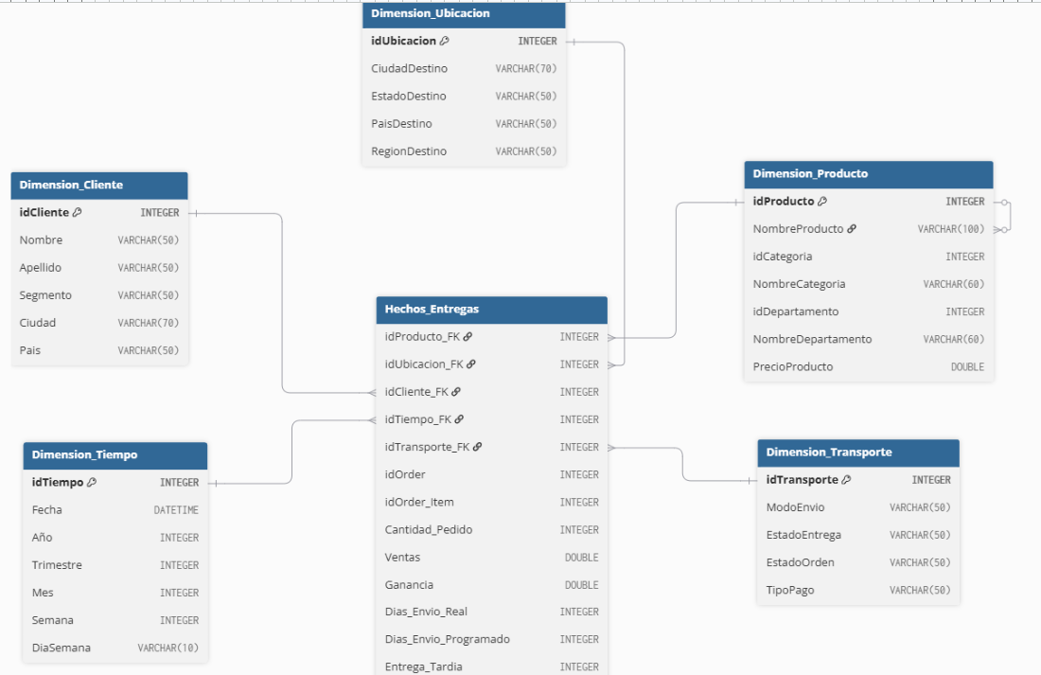
Figura 1. Modelo estrella que implementa el script (5 dimensiones y 1 tabla de hechos)

Paso 3. Ejecutar el proceso ETL

3.1 Descargar el script
- Ingrese al enlace y descargue el script:
ETL_Proceso_Corregido.sql

3.2 Revisar la ruta del archivo
- Abra el script en SSMS (Archivo > Abrir > Archivo).
- Verifique que la ruta del CSV coincide con la carpeta del Paso 1. Si guardó el archivo en otra carpeta, cambie esta línea:
DECLARE @ruta NVARCHAR(500) = N'C:\ETL\DataCoSupplyChainDataset.csv';

3.3 Ejecutar el ETL
- Compruebe que en la barra superior de SSMS está seleccionada la base DW_Entregas (el script ya incluye USE DW_Entregas).
- Pulse Ejecutar (F5) con el script completo y espere a que termine. Puede tardar desde unos segundos hasta un par de minutos, según el equipo.
- Revise las tablas de resultados que aparecen al final.
Tabla 1. Conteos esperados al terminar el ETL
TABLA | FILAS ESPERADAS
Dimension_Cliente | 18,683
Dimension_Producto | 118
Dimension_Ubicacion | 3,772
Dimension_Tiempo | 65,752
Dimension_Transporte | 64
Hechos_Entregas | 180,519 (igual a Staging)

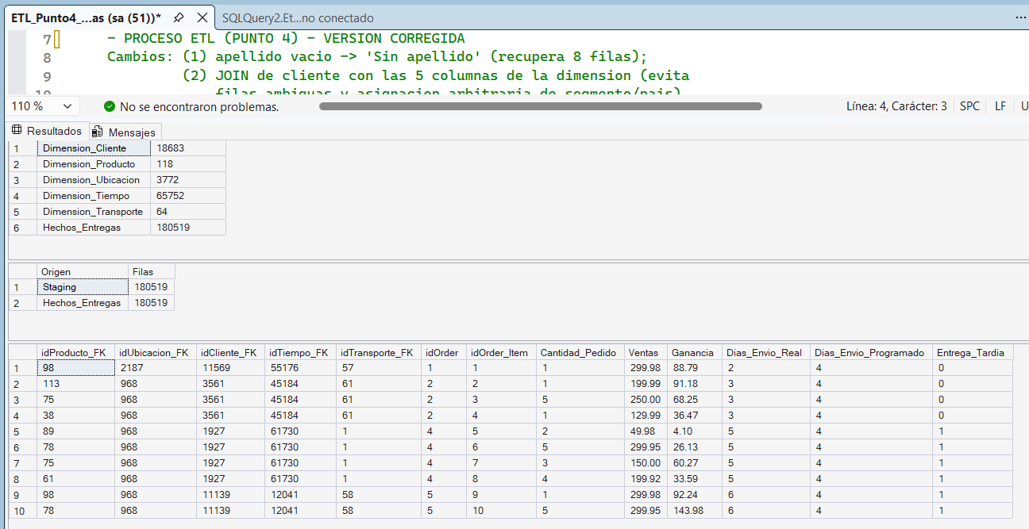
Figura 2. Resultado del ETL en SSMS: conteos por tabla, control staging vs. hechos y primeras filas de Hechos_Entregas

Paso 4. Abrir o construir la solución BI en Power BI
Hay dos formas de llegar al dashboard. La Opción A es la más rápida (abrir el archivo ya construido) y la Opción B explica cómo construirlo desde cero.

Opción A. Abrir Dashboard_Ventas.pbix
- Descargue el archivo del repositorio y ábralo con Power BI Desktop:
https://github.com/DYLN-ux/BD.AVAN-GRUPO_02-Solucion-Retrasos-Logisticos/tree/ac8e74d0f4470cab33197fc92828af518f80eeab/Dashboard%20-%20PowerBI
- El archivo fue creado con otro nombre de servidor, por lo que debe apuntarlo a su SQL Server: vaya a Inicio > Transformar datos > Configuración de origen de datos.
- Pulse Cambiar origen, escriba el nombre de su servidor (el mismo que usó en SSMS, por ejemplo localhost\SQLEXPRESS) y en Base de datos escriba DW_Entregas. Acepte.
- Si Power BI pide credenciales, elija Windows y pulse Conectar. Si indica un error de certificado, marque la opción de confiar en el certificado del servidor.
- Pulse Cerrar y aplicar y luego Inicio > Actualizar. Los 6 conjuntos de datos deben cargarse sin errores.

Opción B. Construir el modelo y el dashboard desde cero
B.1 Importar las tablas.
- En Power BI Desktop elija Obtener datos > SQL Server, escriba su servidor y la base DW_Entregas, y seleccione el modo Importar.
- Marque las 6 tablas (5 dimensiones y Hechos_Entregas) y pulse Cargar.
B.2 Crear las relaciones. En la vista Modelo compruebe (o cree) estas 5 relaciones, todas de muchos a uno, con filtro en una sola dirección y activas:
EN HECHOS_ENTREGAS (MUCHOS) | EN LA DIMENSIÓN (UNO)
idCliente_FK | Dimension_Cliente[idCliente]
idProducto_FK | Dimension_Producto[idProducto]
idUbicacion_FK | Dimension_Ubicacion[idUbicacion]
idTiempo_FK | Dimension_Tiempo[idTiempo]
idTransporte_FK | Dimension_Transporte[idTransporte]

B.3 Crear la columna de año y mes. Seleccione la tabla Dimension_Tiempo, elija Nueva columna y escriba:
AñoMes = FORMAT(Dimension_Tiempo[Fecha], "yyyy-MM")
B.4 Crear las medidas DAX. En la tabla Hechos_Entregas use Nueva medida para cada una:
MEDIDA | FÓRMULA DAX
Total Entregas | COUNTROWS(Hechos_Entregas)
Entregas Tardías | CALCULATE([Total Entregas], Hechos_Entregas[Entrega_Tardia] = 1)
% Entregas Tardías | DIVIDE([Entregas Tardías], [Total Entregas], 0) * 100
Promedio Días Envío | AVERAGE(Hechos_Entregas[Dias_Envio_Real])
Promedio Días Programados | AVERAGE(Hechos_Entregas[Dias_Envio_Programado])
Brecha Días | [Promedio Días Envío] - [Promedio Días Programados]
Ventas Totales | SUM(Hechos_Entregas[Ventas])
Ganancia Total | SUM(Hechos_Entregas[Ganancia])
Pedidos | DISTINCTCOUNT(Hechos_Entregas[idOrder])

B.5 Armar las dos páginas del dashboard. Cada fila indica la visualización, los campos que se arrastran y la página donde va:
PÁGINA | VISUALIZACIÓN | CAMPOS
1 | 4 tarjetas | Total Entregas, Entregas Tardías, % Entregas Tardías y Promedio Días Envío
1 | Barras: % tardías por modo de envío | ModoEnvio y % Entregas Tardías
1 | Columnas: días reales vs. programados | ModoEnvio, Promedio Días Envío y Promedio Días Programados
1 | Barras: ventas por categoría (Top 10) | NombreCategoria y Ventas Totales
1 | Líneas: evolución mensual | AñoMes, Entregas Tardías y Ganancia Total
2 | Barras: tardías por país (Top 10) | PaisDestino y Entregas Tardías
2 | Barras: tardías por categoría (Top 10) | NombreCategoria y Entregas Tardías
2 | Barras: tardías por modo de envío | ModoEnvio y Entregas Tardías
2 | Mapa | PaisDestino, Ventas Totales y Ganancia Total
2 | Tabla: modo de envío por región | ModoEnvio, RegionDestino, % Entregas Tardías, Entregas Tardías, Promedio Días Envío y Promedio Días Programados
1 y 2 | 4 segmentadores (lista desplegable) | Año (Dimension_Tiempo), ModoEnvio, NombreCategoria y PaisDestino

Archivos y enlaces de referencia
ARCHIVO | ENLACE
Dataset (carpeta) | https://github.com/DYLN-ux/BD.AVAN-GRUPO_02-Solucion-Retrasos-Logisticos/tree/ac8e74d0.../DataSet-CoSupplyChain
Scripts (carpeta) | https://github.com/DYLN-ux/BD.AVAN-GRUPO_02-Solucion-Retrasos-Logisticos/tree/ac8e74d0.../SCRIPTS
SCRIPT - Implementacion_SQLServer.sql | .../blob/main/SCRIPTS/SCRIPT - Implementacion_SQLServer.sql
ETL_Proceso_Corregido.sql | .../blob/main/SCRIPTS/ETL_Proceso_Corregido.sql
Pruebas_DW_Entregas.sql | .../blob/main/SCRIPTS/Pruebas_DW_Entregas.sql
Dashboard_Ventas.pbix | https://github.com/DYLN-ux/BD.AVAN-GRUPO_02-Solucion-Retrasos-Logisticos/tree/ac8e74d0f4470cab33197fc92828af518f80eeab/Dashboard%20-%20PowerBI

